PROJET INFORMATIQUE

Bilan première séance

Sujet P05 : Développement d’une interface graphique pour améliorer des classifications de manière interactive

Commanditaires : Clément MALLET & Oussama ENNAFII – IGN | LaSTIG | équipe MATIS

# Contextualisation du sujet

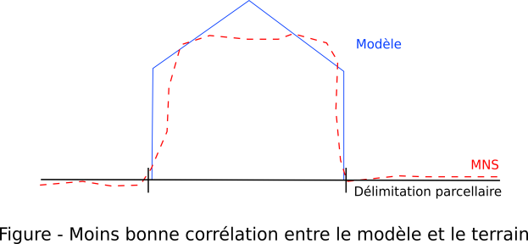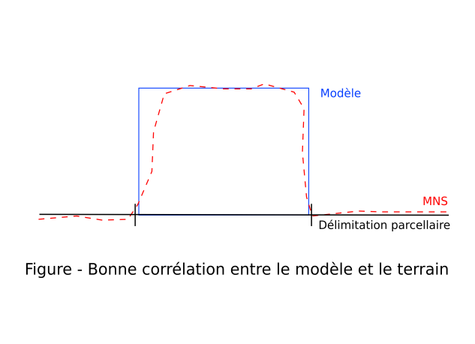

Figure - Association d'un modèle 3D aux données terrain

Grâce au développement des techniques LiDAR et aux prises de vues aériennes et satellites, il est aujourd’hui facile de représenter des objets en volume. Cette modélisation peut passer par la création d’un nuage de points, mais également par les Modèles Numériques de Surface (MNS) pour les applications topographiques. Ces MNS permettent de représenter le terrain, mais aussi les constructions, la végétation, les voies de circulation, … .

Le projet présenté s’inscrit dans le cadre des recherches du Matis pour la reconstruction 3D des bâtiments à partir de MNS. Pour ce faire, on cherche à associer un modèle prédéfini de bâtiment 3D à un objet numérique, reconstitué par le MNS et l’emprise au sol du bâtiment. Cette phase d’association est basée sur les principes de corrélation d’objet.

Suivant le niveau de détail recherché, différents modèles sont possibles : Manhattan (= toits plats), Biplan (= toits pentus), Modélisation précise (à partir de la triangulation du MNS), … Plus le modèle est évolué, plus le niveau de détail est important mais plus la généralisation est compliquée et lourde à coder.

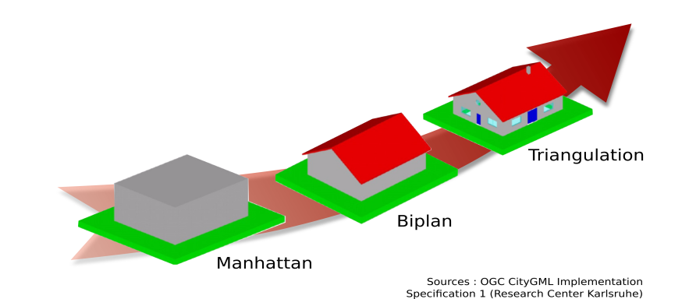

Figure - Niveau de détail des modèles 3D

Cependant, aucune méthode de reconstruction n’est fiable à 100%. Pour détecter et caractériser ces erreurs, l’équipe de recherche à mis en place une méthode automatique de classification des entités (sous-découpage des parcelles, erreur de pentes du toit, mauvaise forme, …). Dans certains cas, il est encore difficile d’estimer les bonnes classes d’intérêt, et un utilisateur pourrait permettre de valider ou non les résultats de la classification. Le projet consiste donc à réaliser une interface pour interagir avec cet utilisateur.

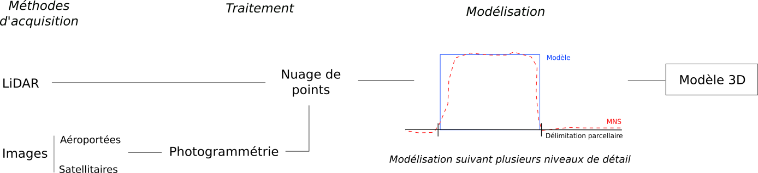

Figure – Etapes du processus de traitement initial

# Analyse des besoins

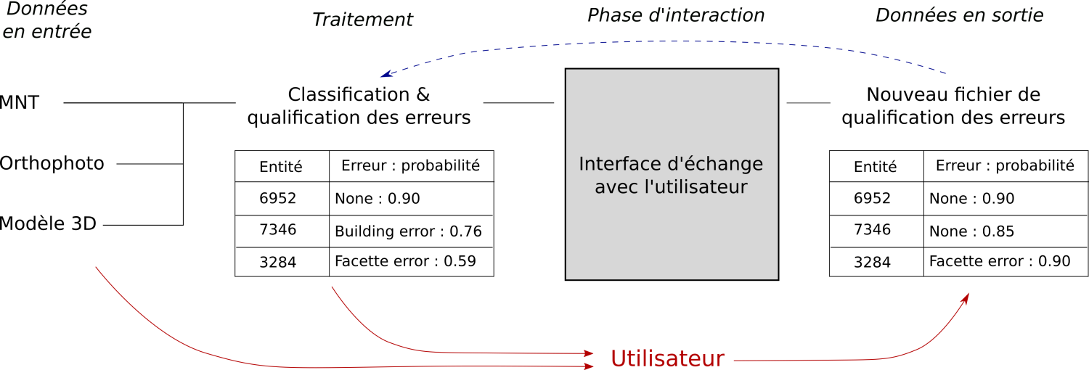

Figure – Organisation globale du projet

L’équipe du MATIS s’intéresse principalement à la reconstruction des bâtiments en 2.5D. Cela signifie que les « irrégularités » des façades ne sont pas prises en compte (balcons, dévers et occlusions, …), et que l’on projette orthogonalement la toiture.

Selon les choix réalisés par l’utilisateur, la reconstruction 2.5D est réalisée. Un processus de classification des bâtiments est ensuite enclenché : ainsi, une classe d’erreur (None, Building error, …) est associée à chaque entité. Le résultat de cette classification est une carte des probabilités d’appartenance à une classe d’erreur.

Pour valider et améliorer cette classification, l’objectif est de faire intervenir l’utilisateur : on parle donc de classification semi-supervisée. Pour faciliter l’échange avec l’utilisateur, on cherche à développer une interface graphique. Cette interface utilise les résultats de la modélisation et de la classification, en affichant les emprises des bâtiments sur un fond cartographique. L’objectif est que sur une sélection d’entités, l’utilisateur puisse confirmer ou non la classification, et reclasser les éventuelles erreurs.

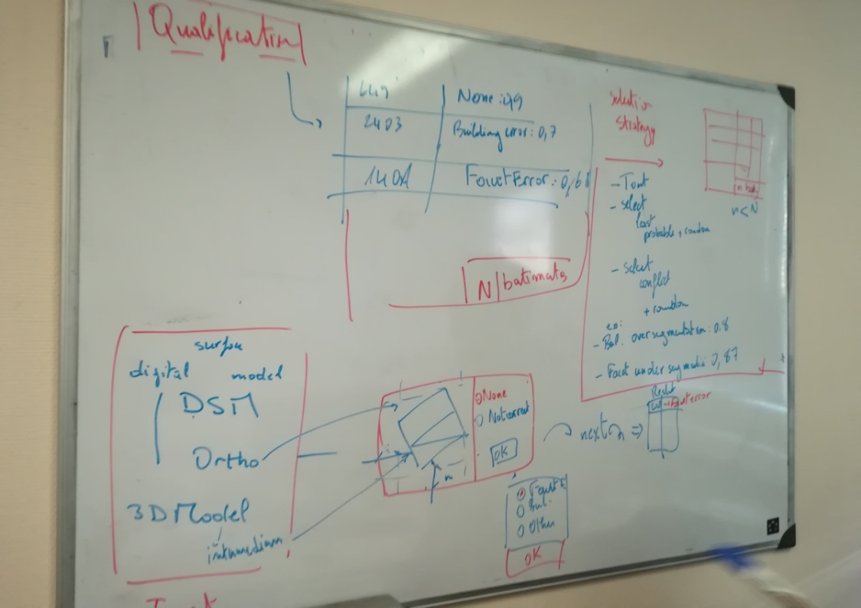

*Figure 5 - Organisation générale de la solution et données utilisées*

# Organisation générale et analyse (succincte) des données

Données en entrée : liste de bâtiments et de leur type d’erreur + probabilité

= OUTPUT de la classification

Interface : affichage de l’emprise et du fond de carte (Ortho ou DSM) + fenêtre de choix (bon classement/mauvais classement) + (si besoin) fenêtre de reclassification (avec le choix des autres classes disponibles)

Données en sortie : liste des seuls bâtiments modifiés (ou liste originale modifiée) et leur type d’erreur + probabilité

Choix des données à faire traiter par l’utilisateur : plusieurs stratégies de sélection sont possibles :

* Montrer toutes les entités
* Sélectionner les entités présentant les plus petites probabilités + valeurs random
* Sélectionner les entités présentant des conflits de classification + valeurs random

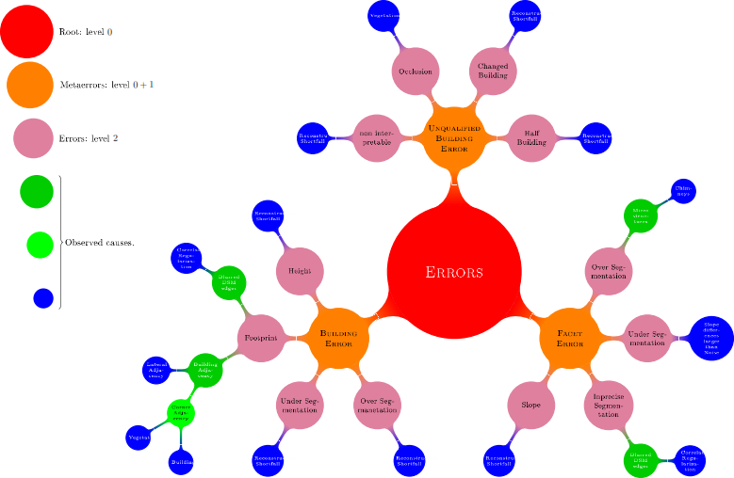

*Figure 6 - Types d'erreur rencontrée (= classes)*

# Outils utilisés

## Programmation orientée objet

<https://openclassrooms.com/courses/apprenez-a-programmer-en-python/premiere-approche-des-classes>

<http://www.courspython.com/classes-et-objets.html>

(…)

Mots clés : classes, objets, attributs, méthodes, fonction, héritage, héritage en diamant

Exemples : animal (chien/chat), Personnage (Mario 1-2-3/Luigi), Strategie_selection (tous/faible_proba, …)

## PyQt

<https://www.youtube.com/watch?v=JBME1ZyHiP8&list=PLQVvvaa0QuDdVpDFNq4FwY9APZPGSUyR4>

Mots clés : interface, PyQt

## Git

Git est un logiciel permettant de gérer les versions de programmes de manière décentralisé : cela permet d’avoir un code dupliqué sur un serveur distinct, et de pouvoir revenir en arrière lors de la programmation.

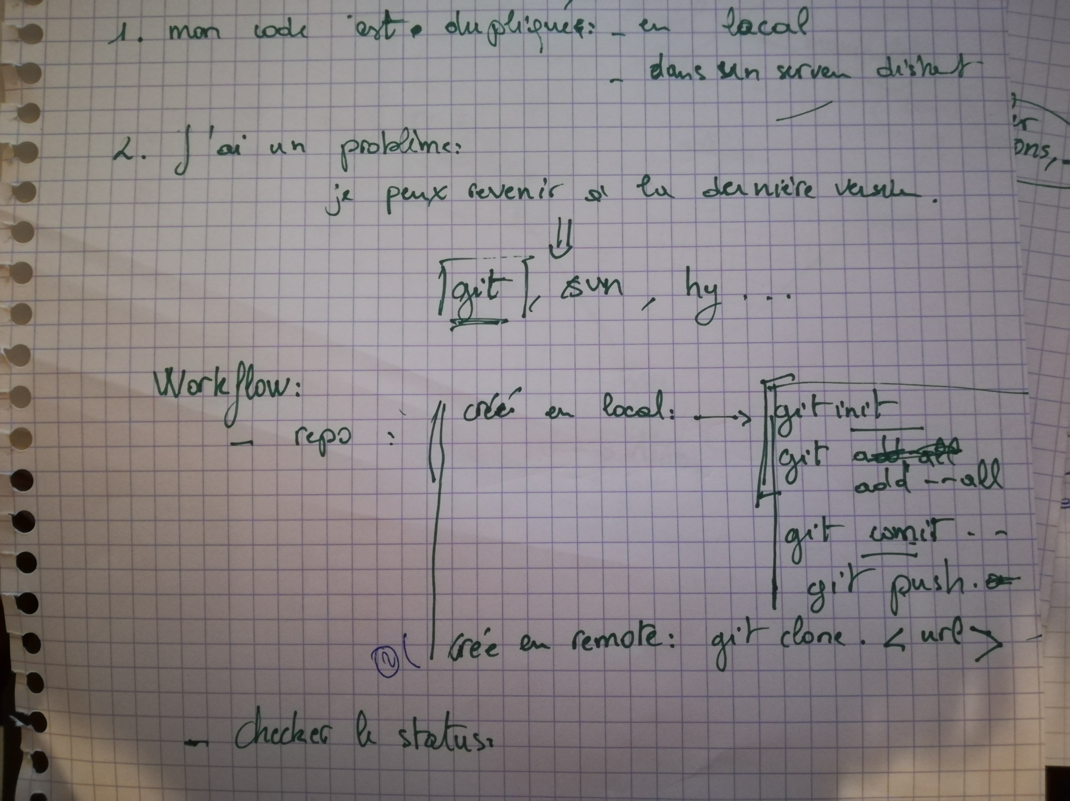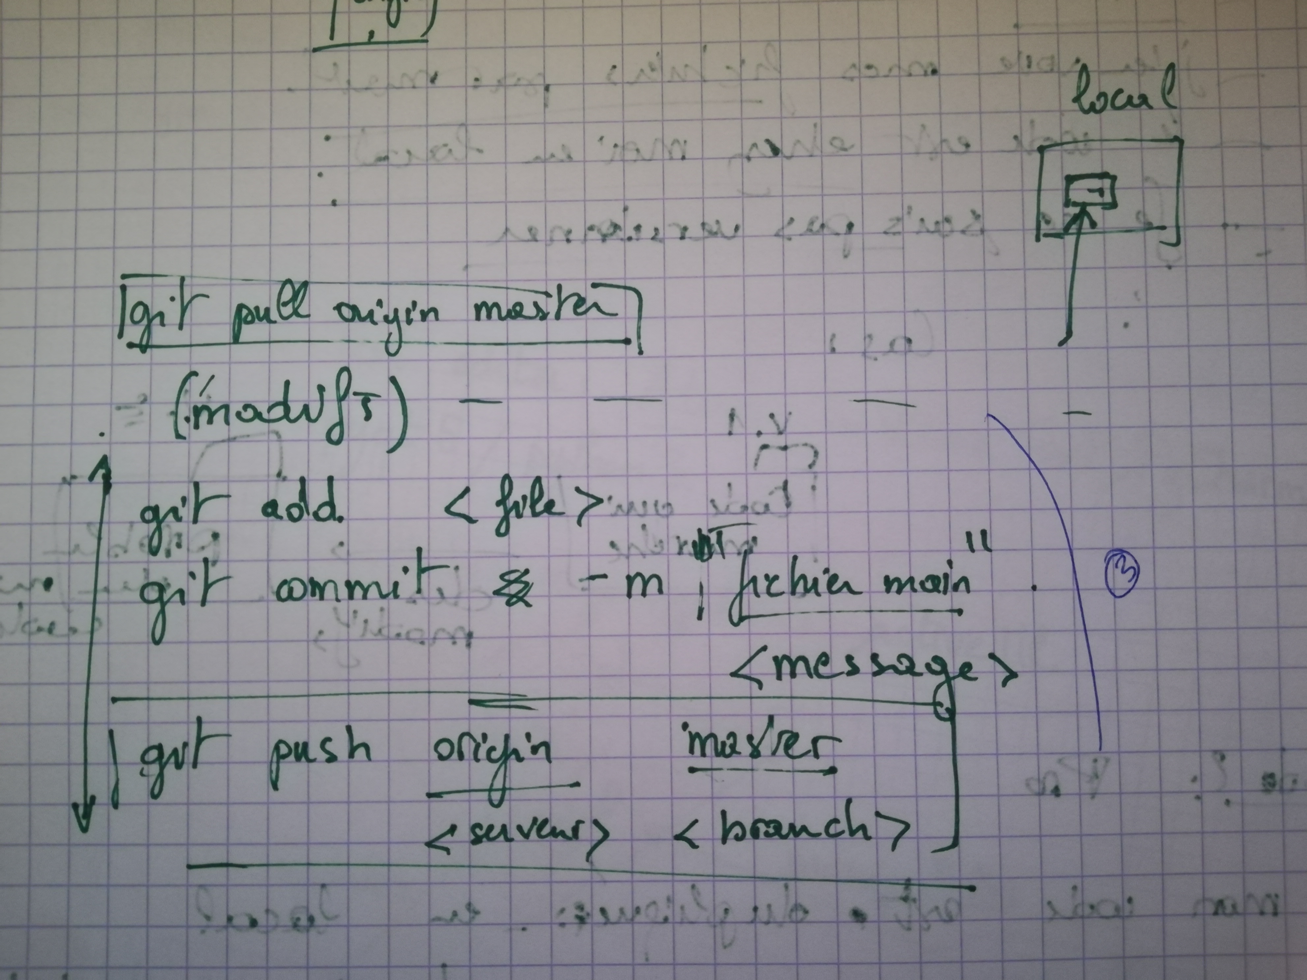

*Figure 4 – Organisation et méthode d’utilisation de Git*

# Premières réflexions *(organisation du travail, organisation du code pour l’interface, …)*

## Organisation du code de l’interface

Pour faciliter l’écriture et la compréhension du code de l’interface, on utilisera la méthode Model/Vue/Controller :

* Le fichier « Model » contiendra les données à afficher en entrée et les résultats attendus en sortie
* Le fichier « Vue » contiendra le code de l’interface graphique
* Le fichier « Controller » contiendra les définitions informatiques des actions effectuées par l’utilisateur dans l’interface (ex : action à exécuter lors de la validation de la classification, …). Il va alors modifier les données contenues dans « Model », ce qui va entrainer un changement dans la « Vue ».

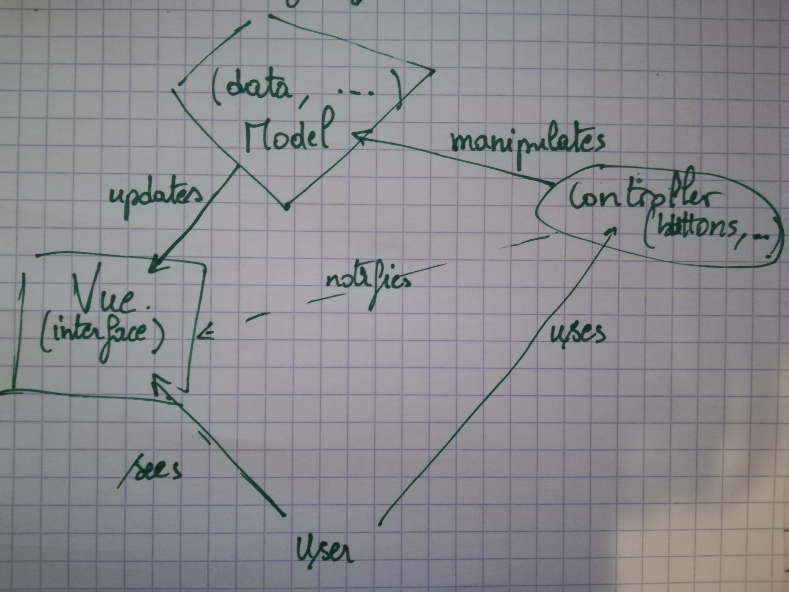

*Figure 5 – Organisation de la méthode MVC*